2012-2013学年高二生物第五学段考试卷
一、选择题（30题，共50分，1-10题每题1分,11-30题每题2分）
1. 家兔是进行有性生殖的生物，家兔之所以能保持前后代染色体数目的恒定，是因为在
生殖过程中要进行（ ）
A．减数分裂和有丝分裂 B．有丝分裂和受精作用
C．减数分裂和受精作用 D．染色体复制和平均分配
2. 下列关于转录和翻译的比较，正确的是（ ）
A．均需要运载工具 B．所需酶的种类不同
C．均在细胞核中进行 D．碱基配对方式完全相同
3. 基因重组、基因突变和染色体变异三者的共同点是（ ）
A．都涉及遗传物质的改变 B．都能产生新的基因
C．产生的变异均对生物有利 D．在显微镜下都可看到变化情况
4. 以下二倍体生物的细胞中含有两个染色体组的是 ( )
①有丝分裂中期细胞 ②有丝分裂后期细胞
③减数第一次分裂中期细胞 ④减数第二次分裂中期细胞
⑤减数第一次分裂后期细胞 ⑥减数第二次分裂后期细胞
A．①②③ B．①③⑤ C．①③⑤⑥ D．①④⑤⑥
5. 人体中具有生长激素基因和血红蛋白基因，两者( )
A．分别存在于不同组织的细胞中
B．均在细胞分裂前期复制
C．均在细胞核内转录和翻译
D．转录的信使RNA上相同的密码子翻译成相同的氨基酸
6. 在遗传信息的传递过程中，一般不可能发生的是（ ）
A．DNA复制、转录及翻译过程都遵循碱基互补配对原则
B．核基因转录形成的mRNA穿过核孔进入细胞质中进行翻译过程
C．DNA复制、转录都是以DNA一条链为模板，翻译则是以mRNA为模板
D．DNA复制、转录和翻译的原料依次是脱氧核苷酸、核糖核苷酸、氨基酸
7. 下列关于基因重组的说法不正确的是（ ）
A．生物体进行有性生殖的过程中控制不同性状的基因的重新组合属于基因重组
B．减数分裂过程中，由于同源染色体的姐妹染色单体之间的局部交换，可导致基因重组
C．减数分裂过程中，随着非同源染色体上的非等位基因自由组合可导致基因重组
D．一般情况下，水稻花药内可发生基因重组，而根尖则不能
8. 基因突变是指DNA分子中发生的碱基对的替换、增添和缺失而引起的基因结构改变，关于这种改变的说法正确的是（ ）
①若发生在配子形成过程中，将遵循孟德尔遗传规律传递给后代
②若发生在体细胞中，一定不能遗传
③若发生在人的体细胞中有可能发展为癌细胞
④都是外来因素影响引起的
A．①③ B．①③④ C．①②③④ D．②④
9. 已知某物种的一条染色体上依次排列着A、B、C、D、E五个基因，下面列出的若干种变化中，未发生染色体结构变化的是( )
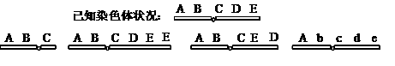
A B C D
10. 下列有关基因工程技术的叙述，正确的是( )
A．重组DNA技术所用的工具酶是限制酶、DNA连接酶和运载体
B．所有的限制酶都只能识别同一种特定的核苷酸序列
C．选用细菌作为重组质粒的受体细胞是因为细菌繁殖快
D．只要目的基因进入了受体细胞就能成功实现表达
11. 人体的下列细胞中，不可能出现含有44+XX染色体组成的是（ ）
A.次级精母细胞 B.次级卵母细胞 C.初级卵母细胞 D.卵细胞
12. 关于图中DNA分子片段的说法不正确的是（ ）
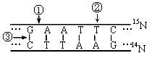

A．把此DNA放在含¹⁵N的培养液中复制3代，子代中含¹⁴N的DNA占12.5%，含¹⁵N的DNA占100%。
B．该DNA的特异性表现在碱基种类和（A+T）/（G+C）的比例上
C．DNA复制时，解旋酶作用于③部位
D．②处的碱基对改变导致DNA中碱基排列顺序的改变，但不一定会导致性状改变。
13. 某双链DNA分子含有200个碱基，一条链上A:T:G:C＝1:2:3:4，则该DNA分子( )

A．含有4个游离的磷酸基

B．四种含氮碱基A:T:G:C＝3:3:7:7
C．连续复制两次，需要游离的腺嘌呤脱氧核苷酸210个
D．碱基排列方式共有4¹⁰⁰种
14. 人类对遗传奥秘的探索之路，充满艰难曲折，又精彩绝伦，许多科学家在探索之路上作出了极大贡献。下列对遗传学家及其所取成就的叙述正确的是（ ）
A．沃森和克里克创建了DNA分子双螺旋结构模型，并成功预测了DNA分子复制方式为半保留复制
B．摩尔根通过研究果蝇眼色的遗传提出并证明了“基因在染色体上”的假设
C．孟德尔通过豌豆杂交实验发现了遗传的分离定律和自由组合定律，并说明了基因控制生物的性状
D．赫尔希和蔡斯通过噬菌体侵染大肠杆菌实验首次证明DNA是遗传物质

15. 下列有关染色体组和单倍体的叙述中不正确的有( )
①一个染色体组内不含等位基因
②一个染色体组应是来自父方或母方的全部染色体
③一个染色体组应是配子中的全部染色体
④基因型是aaaBBBCcc的植株一定是单倍体
⑤含有两个染色体组的生物体，一定不是单倍体
⑥生物的精子或卵细胞一定都是单倍体
A．三项 B．四项 C．五项 D．全部
16. 若不考虑交叉互换，基因型为AaBbCc（分别位于3对同源染色体上）的一个初级精母细胞和一个初级卵母细胞经减数分裂后，分别产生的精子和卵细胞基因型的种类数比是( )
A. 2:1 B.3:1 C. 4:1 D.1:1
17. 利用³²P标记细胞中所有染色体上的DNA，让其在不含有³²P的培养液中进行连续的有丝分裂，以下说法错误的是( )
A．第一次有丝分裂后期，细胞内的染色体全部含有³²P标记
B．第二次有丝分裂后期，移向细胞一极的染色体中有一半含有³²P标记
C．若加入抑制DNA合成的物质，细胞将停留在有丝分裂间期
D．与细胞有丝分裂有关的基因主要在有丝分裂间期表达
18. 一段原核生物的mRNA通过翻译可合成一条含有11个肽键的多肽，则此mRNA分子至少含有的碱基个数及合成这段多肽需要的tRNA个数，依次为（ ）
A．33 11 B．11 36 C．12 36 D．36 12
19. 下列各细胞结构中，可能存在碱基互补配对现象的有 （ ）
①染色体 ②中心体 ③纺锤体 ④核糖体
A．①② B．①④ C．②③ D．③④
20. 有关遗传变异的叙述正确的是( )
A．基因型为Dd的豌豆，能产生雌雄两种配子，且数量比接近1∶1
B．在基因工程中使用的DNA连接酶的作用是将互补的碱基连接起来
C．自然界中的变异主要是基因重组，所以基因重组是生物变异的根本原因
D．将基因型为Aabb的玉米的花粉授到基因型为aaBb的玉米的雌蕊的柱头上，所结籽粒胚的基因型为AaBb，Aabb，aaBb，aabb
21．从某种生物中提取出核酸样品，经科学家检测和计算后，碱基之间的相互关系如下： （A+T）／（G+C）=1，（A+G）／（T+C）=1 。据此结果，该样品:( )
A．无法确定单双链 B．确定是单链DNA
C．确定是双链DNA D．只存在于细胞核中
22. 下列遗传系谱图中，Ⅱ₆不携带致病基因，甲种遗传病的致病基因用A或a表示，乙种遗传病的致病基因用B或b表示，下列分析正确的是（ ）
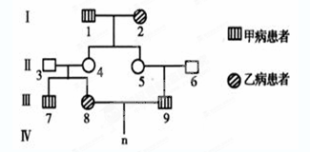
A．Ⅰ₂的基因型为aaX^{B}X^{B}或aaX^{B}X^{b}
B．Ⅱ₅的基因型为BbX^{A}X^{A}的可能性是1／4
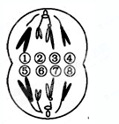
C．Ⅳn为患两种遗传病女孩的概率为1／32
通过遗传咨询可确定Ⅳn是否患有遗传病
23. 下图示某雄性二倍体生物正在进行分裂的细胞，叙述正确的是
( )
A．若等位基因M和m分别位于①和⑤上，则一定是基因突变的结果
B．该细胞有2个染色体组，其中①②③④可以为一组
C．该细胞分裂后直接产生两个精子
D．细胞在图示分裂过程中实现了基因重组
24. 下列关于人类遗传病的叙述，正确的是 ( )
A．患苯丙酮尿症的妇女与正常男性生育的后代适宜选择生女孩
B．调查人群中的遗传病最好选取群体中发病率较高的多基因遗传病
C．产前诊断能有效地检测胎儿是否患有遗传病或先天性疾病
D．遗传咨询的第一步就是分析确定遗传病的传递方式
25．将二倍体玉米的幼苗用秋水仙素处理，待其长成后用其花药进行离体培养得到了新的植株，有关新植株的叙述正确的一组是( )
(1)是单倍体 (2)体细胞内没有同源染色体
(3)不能形成可育的配子 (4)体细胞内有同源染色体
(5)能形成可育的配子 (6)可能是纯合子也有可能是杂合子
(7)一定是纯合子 (8)是二倍体
A．(1)(4)(5)(6) B．(4)(5)(7)(8)
C．(1)(2)(3)(6) D．(1)(4)(5)(7)
26. 质粒是基因工程最常用的运载体，有关质粒的说法正确的是（ ）
A．质粒为小型环状DNA分子，存在于细胞核外或拟核外的细胞质基质中
B．细菌的基因只存在于质粒上
C．质粒不仅存在于细菌中，某些病毒也具有
D．质粒是基因工程中的重要工具酶之一

27．下图为DNA分子在不同酶的作用下所发生的变化，图中依次表示限制性核酸内切酶、DNA聚合酶、DNA连接酶、解旋酶作用的正确顺序是（ ）
─→
①
─→
②
─→
③
─→
④
A．①②③④ B．①②④③ C．①④②③ D．①④③②
28．下面是5种限制酶对DNA分子的识别序列和剪切位点图（↓表示剪切点、切出的断面为黏性末端）：
限制酶1：—↓GATC—； 限制酶2：—CATG↓—； 限制酶3：—G↓GATCC—；
限制酶4：—CCGC↓GG—； 限制酶5：—↓CCAGG—。
请指出下列哪组表达正确( )
A．限制酶2和4识别的序列都包含4个碱基对
B．限制酶3和5识别的序列都包含5个碱基对
C．限制酶1和3剪出的黏性末端相同
D．限制酶1和2剪出的黏性末端相同
29．通过对化石的研究表明，恐龙等生物曾在地球上生存过一段时期，但后来灭绝了。能够解释这些物种短暂生存的最充分理由是( )
A． 这些物种不会发生变异
B．这些物种缺乏具有适应环境的可遗传的变异
C．恐龙与环境斗争的结果是使恐龙发生了变化
D． 环境变化直接导致这些物种的灭绝
30．按照达尔文自然选择学说，下列叙述正确的是（ ）
A.害虫抗药性的增强是长期自然选择的结果
B.长颈鹿经常伸长颈和前肢去吃高处的树叶，因此颈和前肢都很长
C.尺蠖工业黑化现象是因为受煤烟熏黑的结果
D.北极熊为适应冰天雪地的环境、毛色产生定向的白色变异
二、非选择题（共4题，50分）
1．（8分）1952年，科学家赫尔希和蔡斯利用大肠杆菌、T₂噬菌体为材料进行科学研究。他们首先在分别含有³⁵S和³²P的培养基中培养大肠杆菌，然后用上述大肠杆菌来培养T₂噬菌体，再用得到的T₂噬菌体分别去感染未标记的大肠杆菌(如左下图)，并经过保温、搅拌器搅拌、离心等步骤进一步开展实验(如右下图)。
其实验包括4个步骤：①噬菌体与大肠杆菌混合培养 ②³²P和³⁵S分别标记噬菌体 ③放射性检测 ④离心分离。请据图回答：
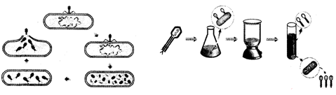
（1）噬菌体的成分简单，只含有 和 ，是证实哪一种物质是遗传物质的很好的实验材料。
（2）该实验步骤的正确顺序是 (用实验步骤中的序号表示)
（3）实验中，搅拌的目的是 _______________。
（4）用³⁵S标记的噬菌体侵染大肠杆菌，经过离心，在离心管中放射性较高的部位应分布在试管的____________________。
（5）某个亲代噬菌体用³²P标记后侵染只含³¹P细菌，产生子代噬菌体16个，其中还带有³²P的噬菌体占子代噬菌体的比例为 ，带有³¹P的噬菌体占子代噬菌体的比例为 。
（6）噬菌体侵染细菌实验证明了______________________________。

2. (14分）Ⅰ赤霉素是一种重要的植物激素，能促进豌豆茎蔓伸长。赤霉素的合成过程如下：
基因1
基因2
基因3
酶1 酶2 酶3

物质1 物质2 物质3 赤霉素
矮茎豌豆是由于缺乏某种酶，导致赤霉素不足，影响株高。请分析回答：
（1）植株合成酶1、酶2、酶3要经过 两个过程，若酶1由n个氨基酸组成，则酶1基因的碱基数目不能少于_______。
（2）从赤霉素在植物体内的正常代谢途径可说明基因与性状之间的关系有：
①
②

Ⅱ下图所示Ⅱ– 1患有苯丙酮尿症，Ⅱ– 3患有尿黑酸尿症，Ⅱ– 4不幸患血友病(上述三种性状的等位基因分别用Aa、Bb、Dd表示)。一号和二号家庭均不携带对方家庭出现的遗传病基因。
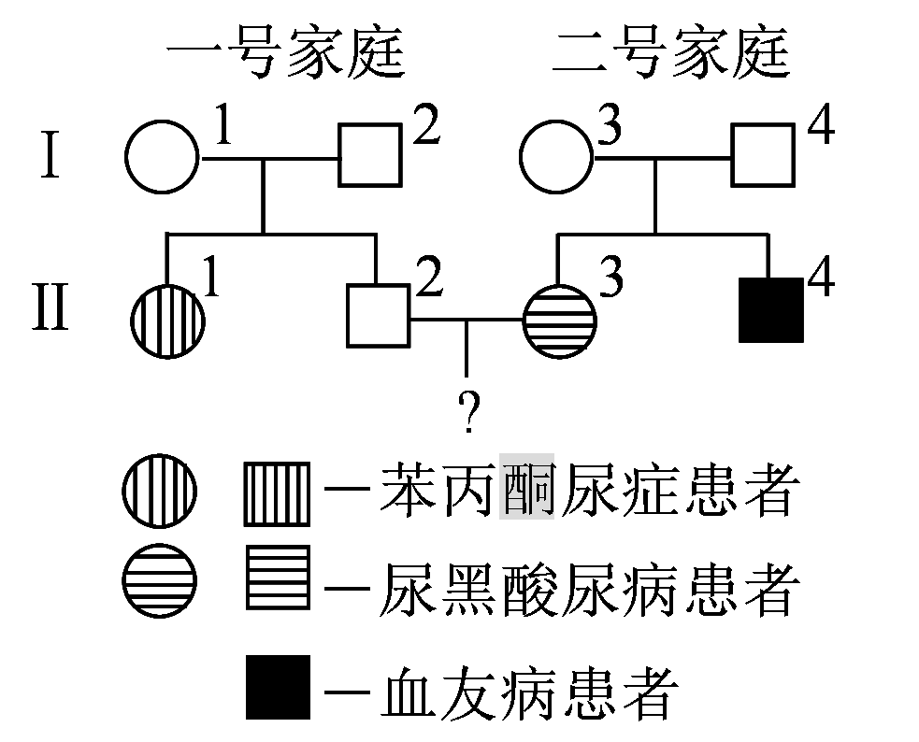
（1）Ⅰ– 3个体涉及上述三种性状的基因型是_______________。
（2）Ⅱ– 3已经怀有身孕，如果她生育一个女孩，健康的概率是_______ ；如果生育一个男孩，健康的概率是___________。

3.（10分）从事水稻研究的遗传学家有两个品系，其表现型与基因型分别为：大穗晚熟（AABB）、小穗早熟（aabb），两对基因独立遗传。请根据遗传学有关知识回答下列问题：
（1）为了尽快得到大穗早熟（AABB）的品种，请设计最佳育种方案，并用遗传图解和必要的文字说明表示：

（2）用上述育种方案至少需要 年时间才能得到大穗早熟（AABB）的品种，该品种个体占所有后代的比例为 。

4．（18分）下图为某果蝇体细胞染色体组成示意图。请分析回答下列问题：
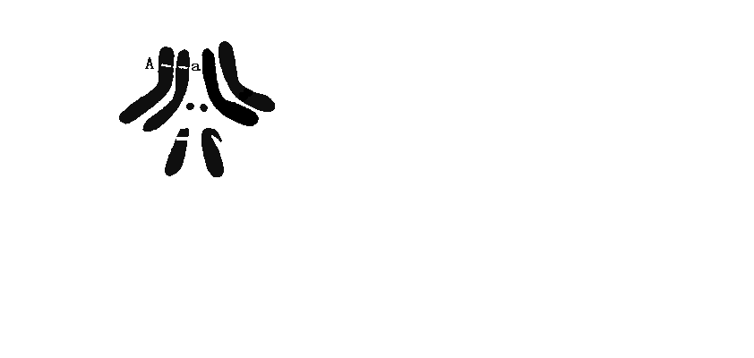
b
X Y
（1）果蝇是遗传学研究的理想实验材料，因为它具有 等特点（写出两点）。
（2）从图中可以看出，该果蝇的性别为 ，该果蝇的基因型为 ，可产生 种配子。
（3）自然界中的野生果蝇眼色通常是红色（显性）的。1910年遗传学家摩尔根进行果蝇眼色的遗传实验时，偶然发现了1只白眼雄果蝇(基因型如图所示)，这只果蝇的白眼变异来源于 。当摩尔根让此白眼雄果蝇与野生红眼雌果蝇杂交，方法如以下图解：
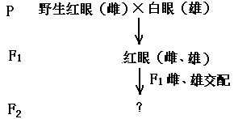
请问： F₂具有的表现型为 。
(4)现有五种果蝇，都是纯种，其表现型和携带某些基因的染色体如下表。第二到第五种果蝇的性状都有隐性，且都由野生型（正常身、灰身、长翅、红眼）突变而来。
亲本序号 | 1 | 2 | 3 | 4 | 5
染色体 |  | 第Ⅱ染色体 | X染色体 | 第Ⅲ染色体 | 第Ⅱ染色体
性状 | 野生型:  各性状均为显性 | 残翅(v) | 白眼(a) | 毛身(h) | 黑身(b)
性状 | 野生型:  各性状均为显性 | 其余性状均为纯合显性性状
①用翅的性状做基因的分离规律遗传实验时，可以选择的两个亲本表现型和基因型是 。其F₂表现型为 时说明其遗传符合基因分离定律。
②要研究是否符合基因自由组合定律，可用的亲本组合有 种（不考虑性别互换）。
2012-2013学年高二生物第五学段考试答题卷
姓名
班级
座号
二、非选择题（共4题，50分）
1．（8分）
（1）
（2）
（3）
（4）
（5）
（6）
2．（14分）
Ⅰ（1）
（2）
②
Ⅱ（1）
（2）

3．（10分）
座位号
（1）

（2）
4．（18分）
（1）
（2）
（3）
①
（4）①

②
2012-2013学年高二上学期期中考试生物试题答案

一、选择题（30题，共50分，1-10题每题1分,11-30题每题2分）
1-10 CBACD CBADC
11-20 DBBAC ABDBD
21-30 ACBCA ACCBA
二、非选择题（共4题，50分）
1．（8分）
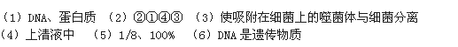
2．（14分）
Ⅰ（1）转录和翻译 6n
（2）①基因通过控制酶的合成来控制代谢过程，进而控制生物体的性状。
②多对基因控制一种性状
Ⅱ（1）AABbX^{D}X^{d}
（2）1 3/4
3．（10分）
（1）
P 大穗早熟 X 小穗晚熟

配子 AB ab

F1 AaBb

花粉（配子） AB Ab aB ab
（花药离体培养）
单倍体植株 AB Ab aB ab
（秋水仙素处理）
纯合子 AABB A Abb aaBB aabb
大穗早熟 大穗晚熟 小穗早熟 小穗晚熟
(符合要求的品种)

（2）2 1/4
4．（18分）
（1）体型小，易饲养；繁殖快，世代周期短；相对性状区分明显；染色体数目少（写出两点、合理即可）
（2）雄性； AaX^{b}Y； 4
（3）基因突变；
①红眼雌果蝇、红眼雄果蝇和白眼雄果蝇（写不全不得分）
（4）①残翅（vv）×长翅（VV）或长翅（VV）×残翅（vv）；
长翅：残翅等于（或约等于）3：1； ②. 5

